для самоопределения, о системе учебных заведений и путях получения 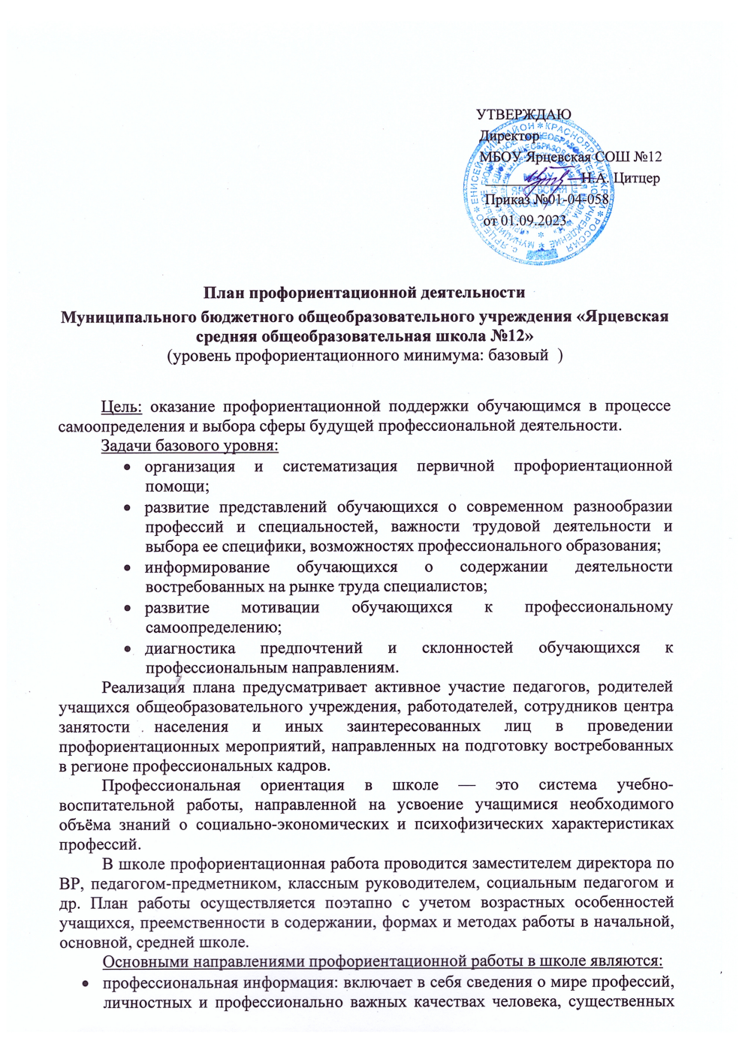профессии, о потребностях общества в кадрах.

* профессиональное воспитание: включает в себя формирование склонностей и профессиональных интересов школьников. Сущность педагогической работы по профессиональному воспитанию заключается в том, чтобы побуждать учащихся к участию в разнообразных формах учебной и внеклассной работы, общественно-полезному и производственному труду, к активной пробе сил. Важно, чтобы школьник пробовал себя в самых различных видах деятельности.
* профессиональная консультация: изучение личности учащегося, носит индивидуальный характер. Классный руководитель может использовать такие методы работы как наблюдение за деятельностью и развитием учащихся, изучение результатов их учебной и внеучебной деятельности, анкетирование, составление психолого-педагогических характеристик учащихся.

Формы работы:

* профориентационные уроки;
* экскурсии;
* классный час по профориентации;
* встречи со специалистами;
* родительские собрания по профориентационной тематике;
* просмотр информационных видеороликов в рамках Всероссийского проекта

«Кем быть: 2028. Профессии будущего»

* онлайн – трансляция открытых уроков «Проектория»
* использование интернет портала «Билет в будущее»

Общее количество часов на базовом профессиональном уровне 40 часов:

* Урочная деятельность – 4 часа;
* Внеурочная деятельность: курс занятий «Россия — мои горизонты» - 34 часа

(6-11классы);

курс занятий «Планета профессий»-34 часа (1-5 кл)

* Взаимодействие с родителями – 2 часа.

|  |  |  |  |  |
| --- | --- | --- | --- | --- |
| №  п/п | Мероприятия | Участники | Сроки  проведения | Ответственный |
| **1.Организационно-методическое направление** | | | | |
| 1.1. | Назначение сотрудника  (не ниже уровня заместителя директора), ответственного за реализацию  мероприятий профминимума | Заместитель директора по ВР | До 31.08.2023 | Директор |
| 1.2. | Назначение ответственных специалистов по организации профориентационной работы из числа педагогических работников (педагог-предметник, классный руководитель,  педагог-психолог и др.) | педагоги | До 31.08.2023 | Заместитель директора по ВР |
| 1.3. | Разработка и утверждение школьного плана-графика по реализации  профминимума на 2023-2024 учебный год в соответствии с базовым уровнем (не  менее 40 ч. в год) | Заместитель директора по ВР | До 01.09.2023 | Директор |
| 1.4. | Размещение информации о  профориентации на официальном сайте | ответственный за  работу сайта | сентябрь | Заместитель директора по ВР |
| 1.5. | Презентация программы внеурочной деятельности курс занятий «Россия – мои горизонты» | Классные руководители 6-11 классов, | 31.08.2023 | Зам. директора по воспитательной работе |
| 1.6 | Разработка классных часов с учетом | Классные | сентябрь | классные |

|  |  |  |  |  |  |  |  |  |  |  |
| --- | --- | --- | --- | --- | --- | --- | --- | --- | --- | --- |
|  | программы внеурочной деятельности курс  занятий «Россия – мои горизонты» | | | руководители  6-11 классов | |  | | руководители | |  |
| **2. Урочная деятельность** (рекомендованное количество—от 2 часов)**:** | | | | | | | | | |  |
| 2.1. | *Уроки общеобразовательного цикла*, включающие элемент значимости  учебного предмета для профессиональной деятельности | | | учителя- предметники | | в течение года | | учителя- предметники | |  |
| 2.2. | Уроки профориентационной  направленности в рамках учебного предмета «Технология» | | | Обучающиеся 4-9 классов | | в течение года | | Учителя технологии | |  |
| 2.3. | Проведение цикла открытых Онлайн- уроков «ПроеКТОриЯ», направленных на раннюю профориентацию | | | обучающиеся1-11 классов | | в течение года | | учителя- предметники | |  |
| **3. Внеурочная деятельность** (рекомендованное количество – от 34 часа) | | | | | | | | | |  |
| 3.1. | Курс занятий «Россия — мои горизонты»  Курс занятий «Планета профессий» | | | Классные  Руководители | | Каждый  четверг  по рас-нию | |  | |  |
|  | **Мероприятия *на выбор*** | | |  | |  | |  | |  |
| 3.2. | Участие в федеральном проекте ранней профессиональной ориентации учащихся 6-11 классов общеобразовательных  организаций **«Билет в будущее»** | | | Педагог - навигатор | | 2023 г. | | Зам. директора по ВР | |  |
| 3.3. | Организация и проведение предметных олимпиад, конкурсов, состязаний различного уровня. | | | Учителя- предметники | | В течение  года | | зам. директора по УВР | |  |
| 3.4. | Участие в экскурсиях по предприятиям и образовательным организациям села | | | Обучающиеся | | В течение года | | классные  руководители | |  |
| 3.5 | Организация и проведение представителями  различных профессий. | встреч | с | Обучающиеся 1-11 классов | | В течение  года | | зам. директора по ВР  классные  руководители | |  |
| 3.7 | Вовлечение обучающихся в общественно- полезную деятельность в соответствии с познавательными и профессиональными интересами: обеспечение участия в проектно-исследовательской  деятельности (конкурсах, выставках, фестивалях) | | | Обучающиеся 1-11 классов | | В течении года |  | | зам. директора по УВР | |
| 3.8. | Сбор и анализ информации о дальнейшем определении выпускников 9 и 11-ых классов 2023-2024 учебного года | | | Классный руководитель | | Август 2024 | | зам. директора по УВР  . | |  |
| **4. Консультативное направление** | | | | | | | | | |  |
| 4.1. | Взаимодействие с родителями, организация участия родителей в родительских собрания | | | |  | в течение 2023/2024  учебного  года | | зам. директора по ВР  . | |  |
| 4.2. | Индивидуальное консультирование педагогов по вопросам индивидуальных и  возрастных особенностей обучающихся | | | | Учителя- предметники | в течение года | | Педагог- психолог | |  |

|  |  |  |  |  |
| --- | --- | --- | --- | --- |
|  |  |  |  |  |
| 4.3 | Организация и консультаций и по профориентации с целью выявления профнаправленности | Обучающиеся 7-11 классов | в течение года | Педагог- психолог,  социальный педагог |
| **5. Информационное направление** | | | | |
| 5.1. | Марафон лучших видеороликов  «Профессии будущего» | учащиеся 9,11 классов | в течение года | Классные  руководители 9,11 классов |

Тематика классных часов

по профориентации на 2023-2024 учебный год

**№ 1 – 4 классы**

1. Профессии моих родителей
2. В гостях у писателя
3. В мире книг (в библиотеке) Как рождается книга
4. Вкусная профессия – кондитер
5. Путешествие в мир театра
6. Профессия –пожарный
7. Такие разные профессии
8. Профессия – военный
9. Моя мама работает…
10. Все работы хороши, выбирай на вкус

**5 – 9 классы**

1. Мир профессий. Человек и техника.
2. Мир профессий. Человек на производстве.
3. Мир профессий. Почтовая связь в нашей стране.
4. Мир профессий. Чтобы люди были красивыми. Парикмахер. Визажист.
5. Мир профессий. На страже закона. Встреча.
6. Мир профессий. Библиотекарь. Экскурсия в библиотеку
7. Мир профессий. Зеленое богатство.
8. .Мир профессий. Когда на весах лекарства. Фармацевт.

**10– 11 классы**

1. Профессия – это серьѐзно, важно и необходимо
2. Профессии моей семьи
3. Способности человека.
4. Мои планы на будущее
5. Формула выбора профессии
6. Основные ВУЗы Красноярска
7. Профессии с большой перспективой.